**LAPORAN UAS FRAMEWORK PROGRAMMING**

**PANDUAN PENGGUNAAN**

***“APLIKASI PEMETAAN RAMBU LALU LINTAS”***



Laporan Ini Disusun Untuk Memenuhi Tugas Mata Kuliah Rekayasa Framework Programming Program Studi D IV Teknik Informatika

**Dosen Pengampu :**

M. Muzaqi, S.Kom.

Disusun Oleh :

Nama : Ahmad Ropii

NIM : 160900153

Kelas : 6D

**PROGRAM STUDI D IV TEKNIK INFORMATIKA**

**POLITEKNIK HARAPAN BERSAMA**

**TEGAL**

**2019**

**CARA PENGGUNAAN APLIKASI PEMETAAN RAMBU LALU LINTAS**

1. **Penggunaan User**
2. **Akses ke** : <http://localhost/pemetaan-rambu/>

Maka akan tampil halaman **home** seperti gambar dibawah ini:

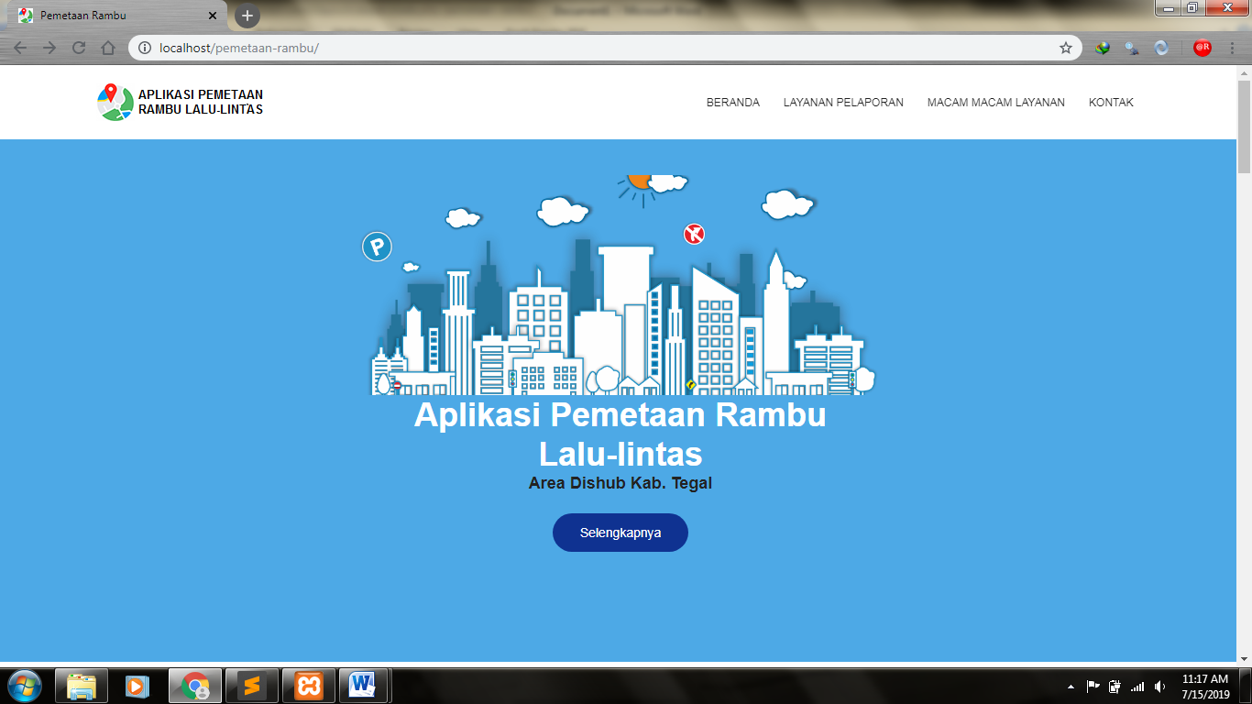

1. **Menu Header**

Dalam Header terdapat menu seperti **home, layanan pelaporan, macam-macam layanan,** dan **kontak**, sesuai fungsinya masih masing.



1. **Layanan Pelaporan**



Layanan pelaporan di gunakan untuk membuat pelaporan dari masyarakat kepada petugas terkait, di bawah ini adalah contoh form pelaporan kepada petugas.

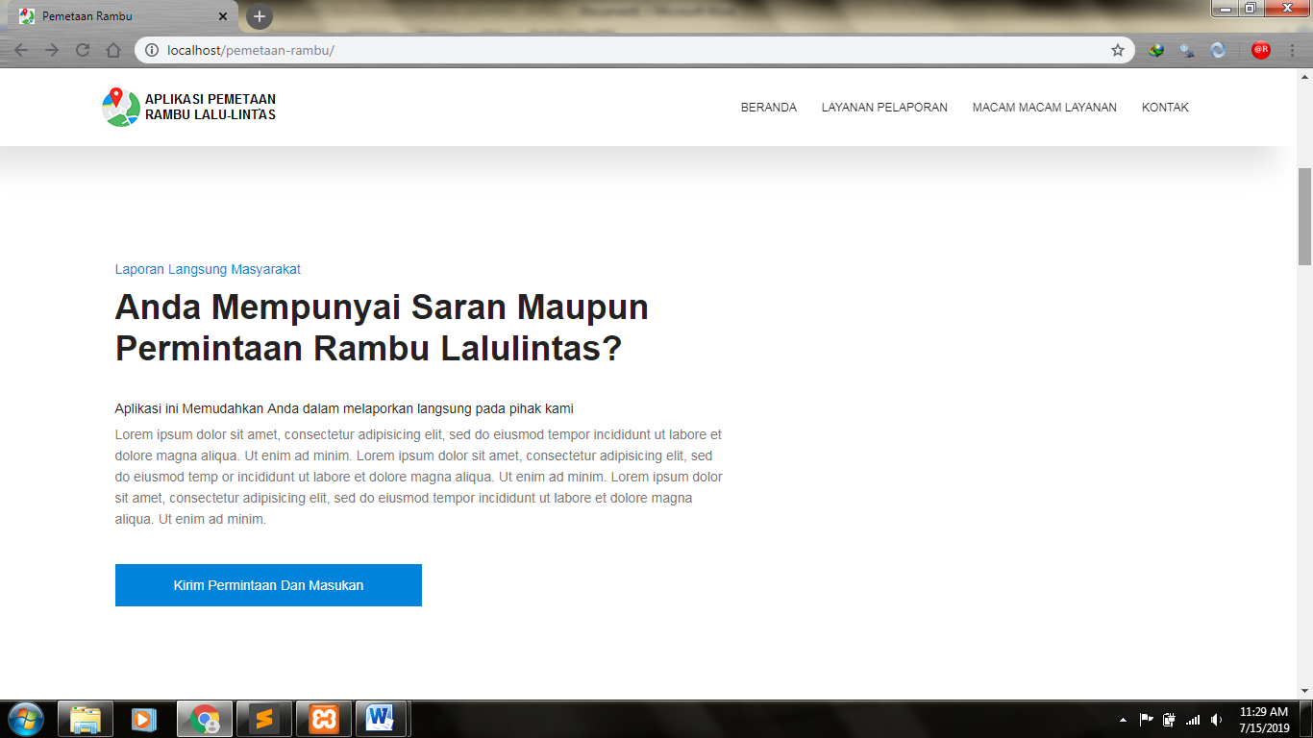

Selanjutnya klik **kirim permintaan dan masukan**, dan akan tampil seperti gambar di bawah ini.

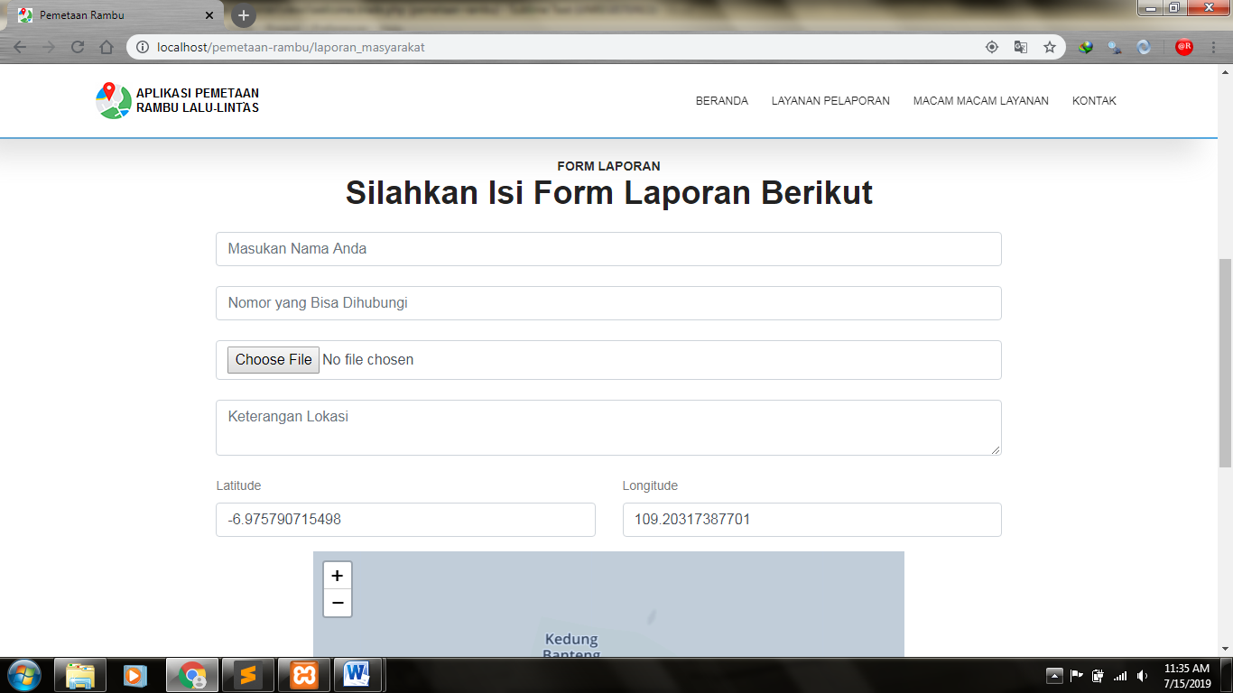

Silakan isi form dengan memasukan nama, nomor hp, gambar, keterangan lokasi, pilih peta sesuai koortdinat. Dan klik submit untuk mengirim pengaduan anda.

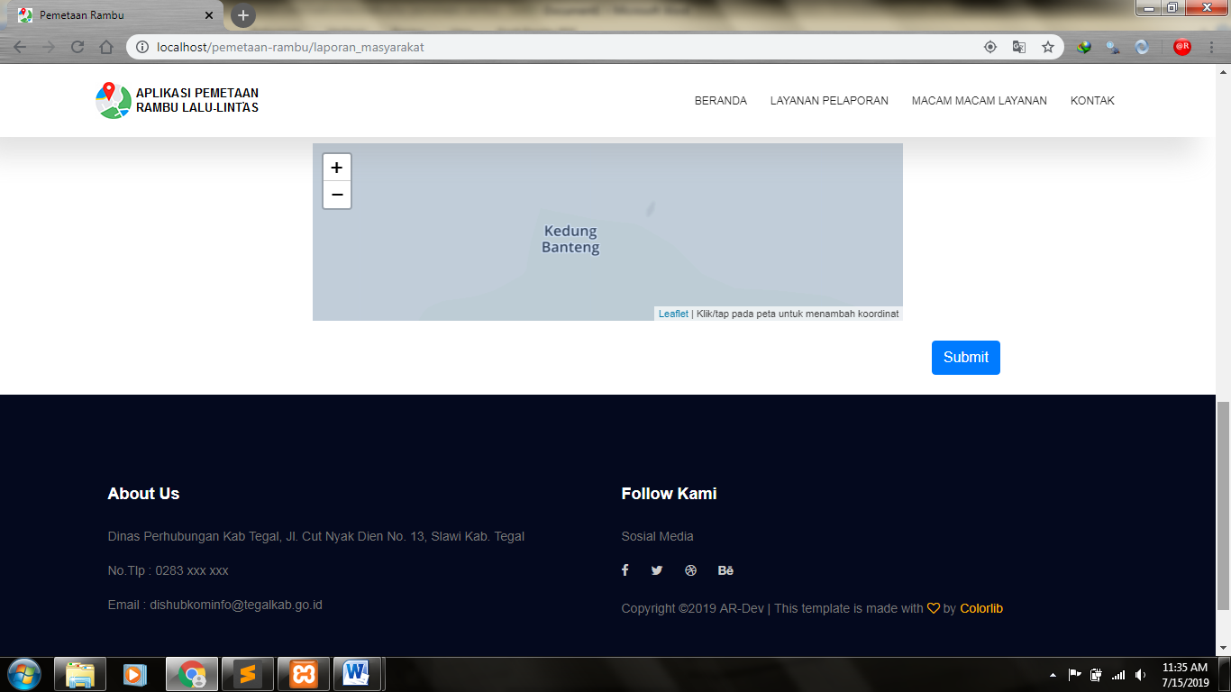

1. Macam-Macam Layanan



Menu ini digunakan untuk melihat apa saja jenis atau macam layanan yang di miliki instansi terkait, klik menu macam – macam layanan maka akan tampil halaman di bawah ini:

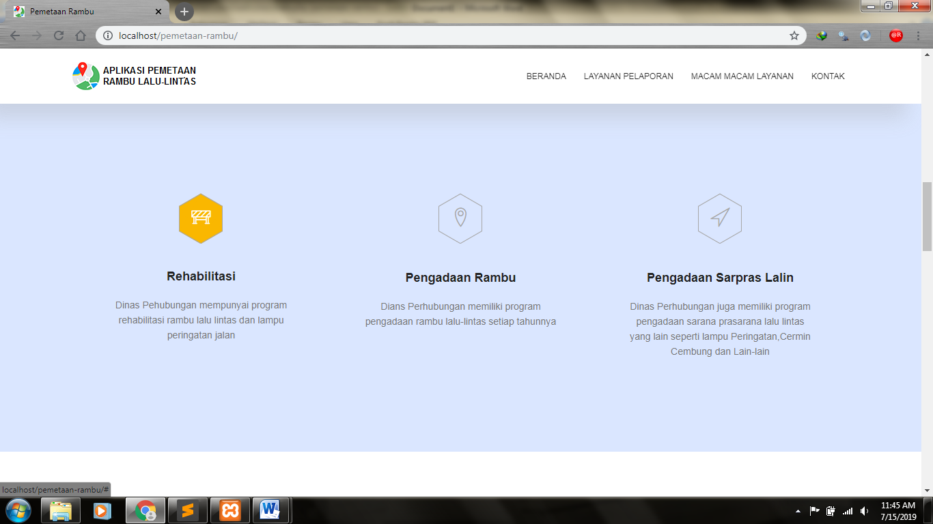

Ada 3 jenis layanan dari instansi terkait seperti **rehabilitasi, pengadaan rambu**, dan **pengadaan sarana dan prasarana**.

1. Kontak



Menu kontak menampilkan informasi pengelola atau pemilik dr suatu web informasi, klik kontak maka akan ke halaman berikut.

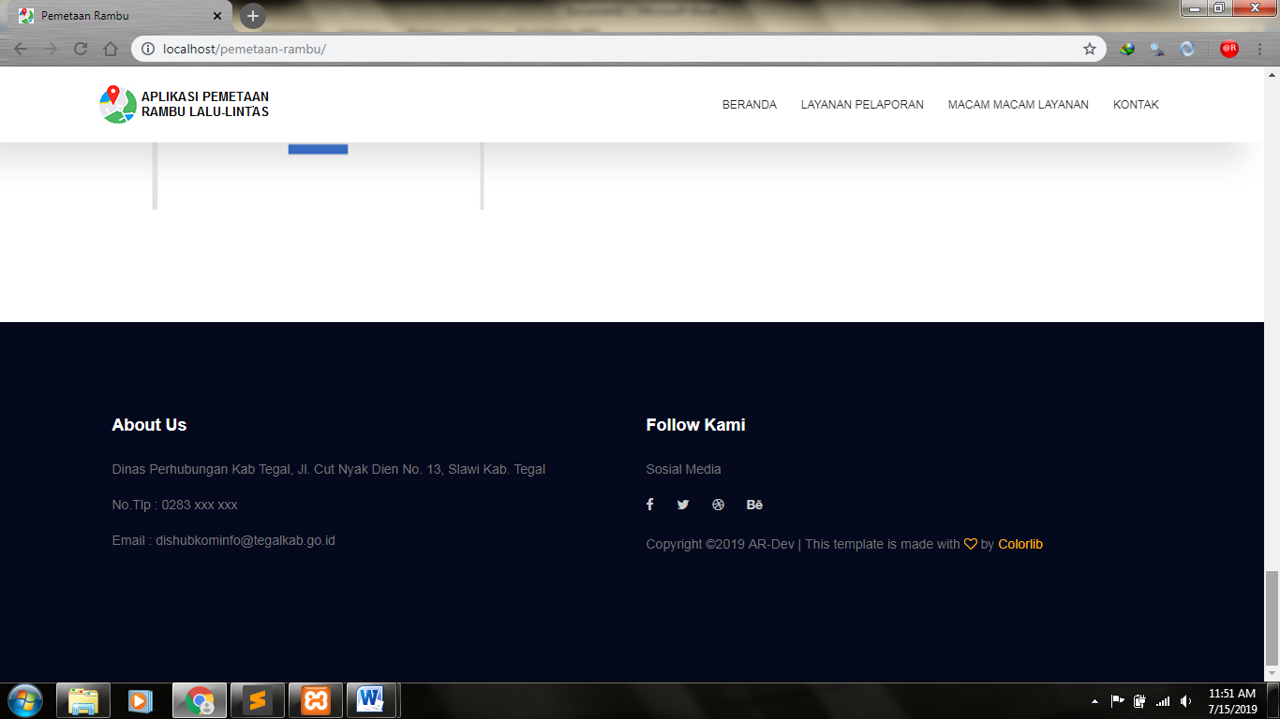

1. **Penggunaan Admin**
2. Akses ke : <http://localhost/pemetaan-rambu/login>

Maka anda akan di alihkan ke halaman login administrator, untuk masuk ke halaman admin dengan cara masukan: username=admin, dan password:12345678.

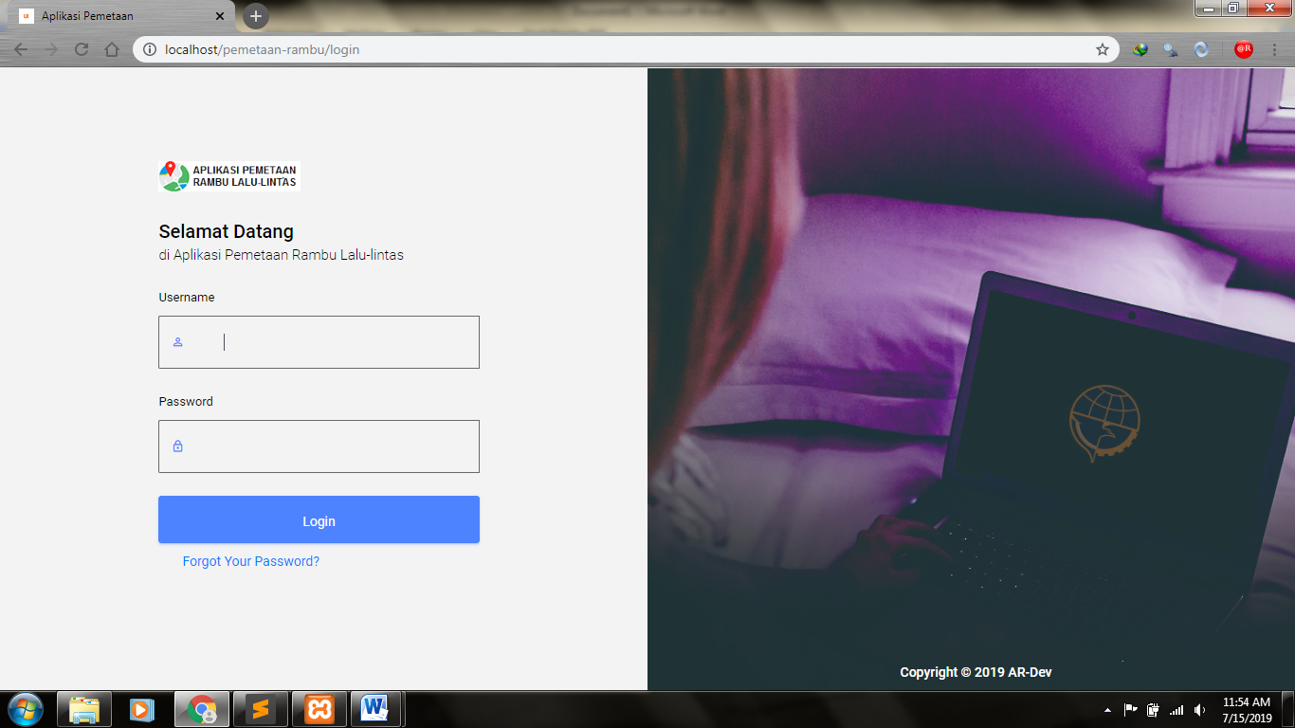

Selanjutnya klik **login** maka akan masuk ke halaman dashboard administrator seperti gambar dibawah ini:

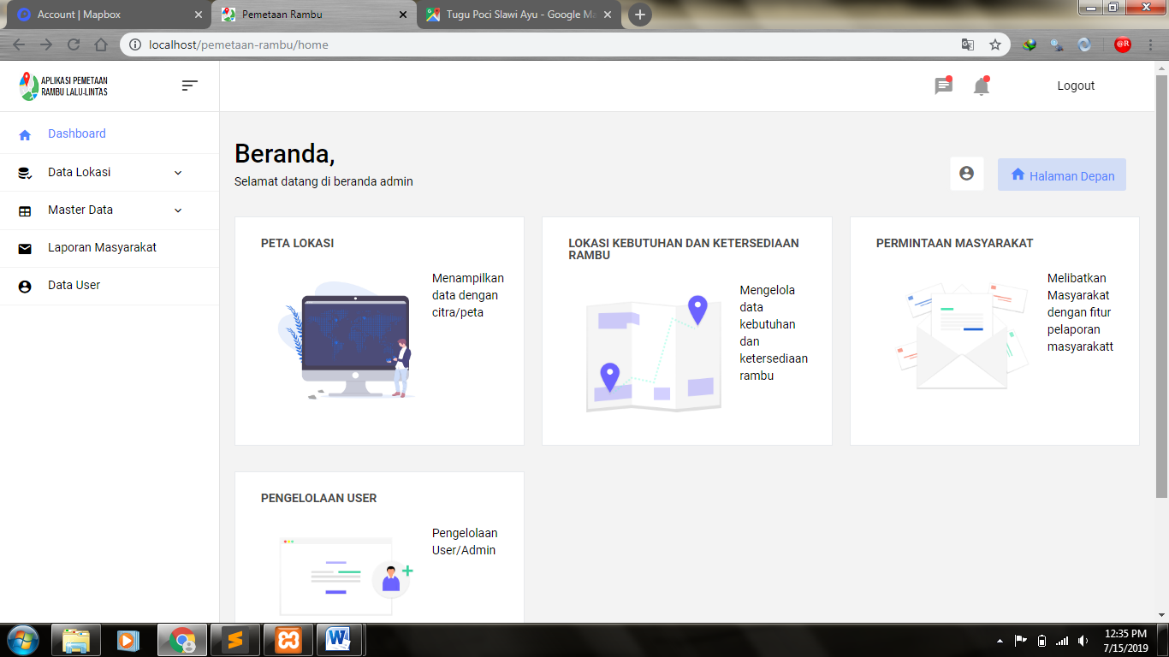

Gambar diatas adalah tampilan dasboard admin didalam dasboard admin terdapat menu seperti data **lokasi,master** **data,laporan masyarakat**,dan **data user**. Sesuai dengan fungsi modul masing masing.

1. Data Lokasi

Didalam data lokasi terdapat sub menu: lokasi kebutuhan dan lokasi keterediaan rambu.

-**lokasi kebutuhan rambu** adalah mengenai data kebutuhan rambu di tiap lokasi

-**lokasi ketersediaan rambu** mengenai rambu lalu lintas yang sudah terpasang di lokasi

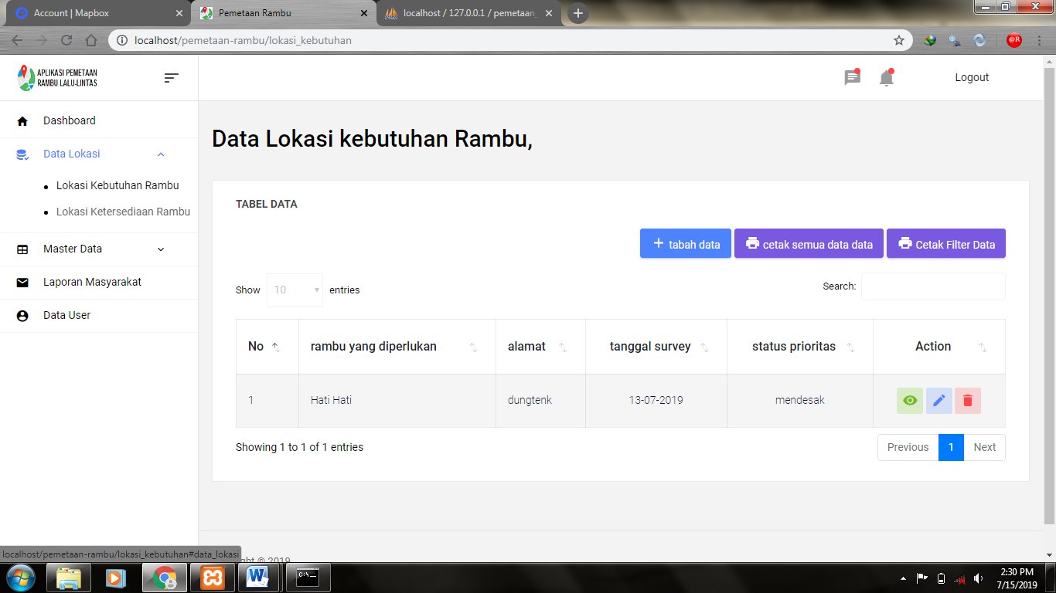

-tambah data lokasi kebutuhan => klik **tambah data** => isi form seperti dibawah ini

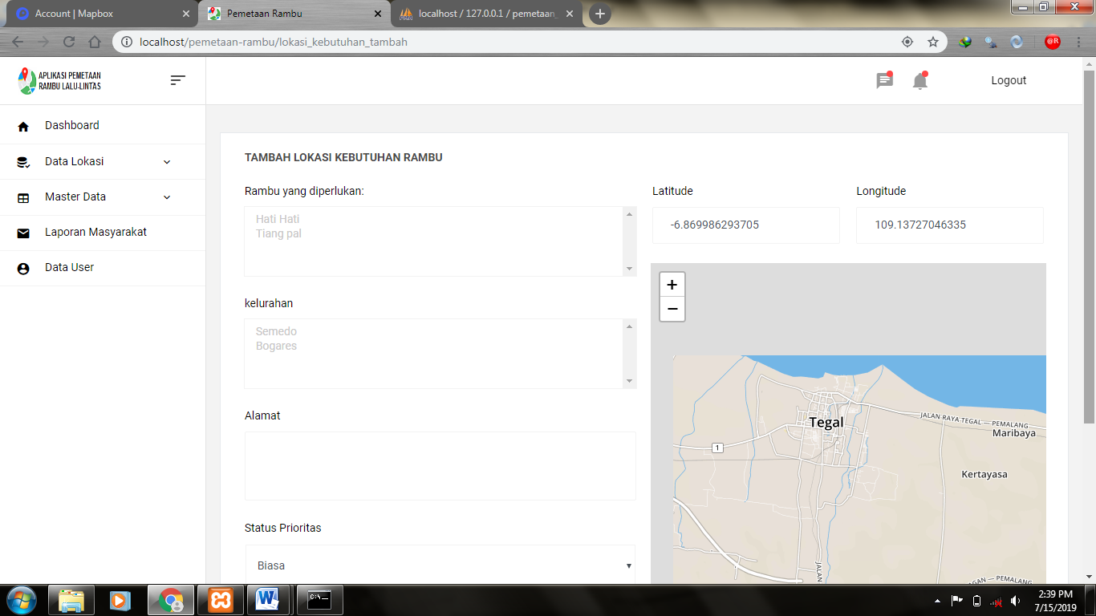

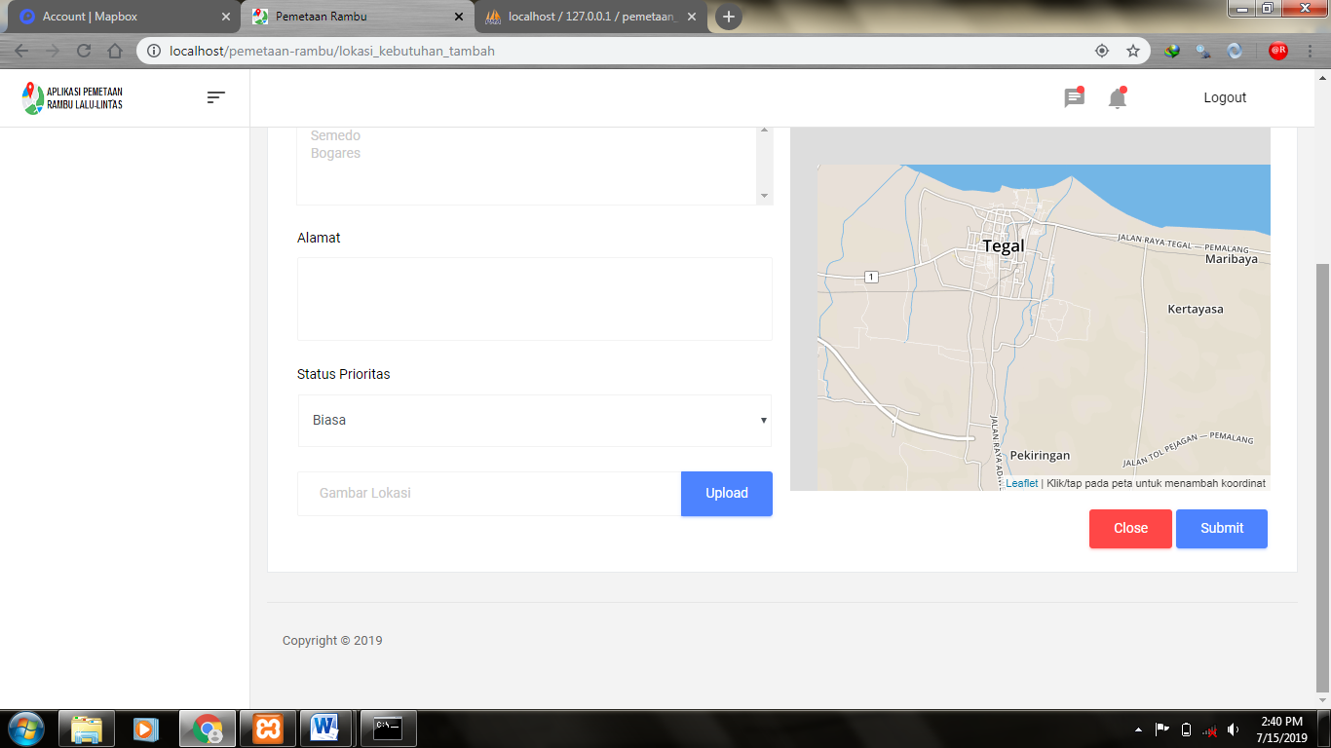

-Lokasi Ketersediaaan Rambu

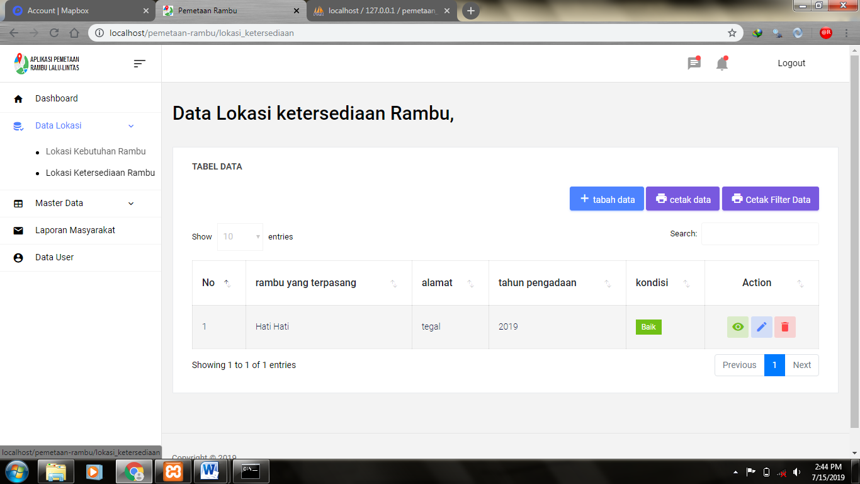

-tambah data lokasi ketersediaan => klik **tambah data** => isi form seperti dibawah ini

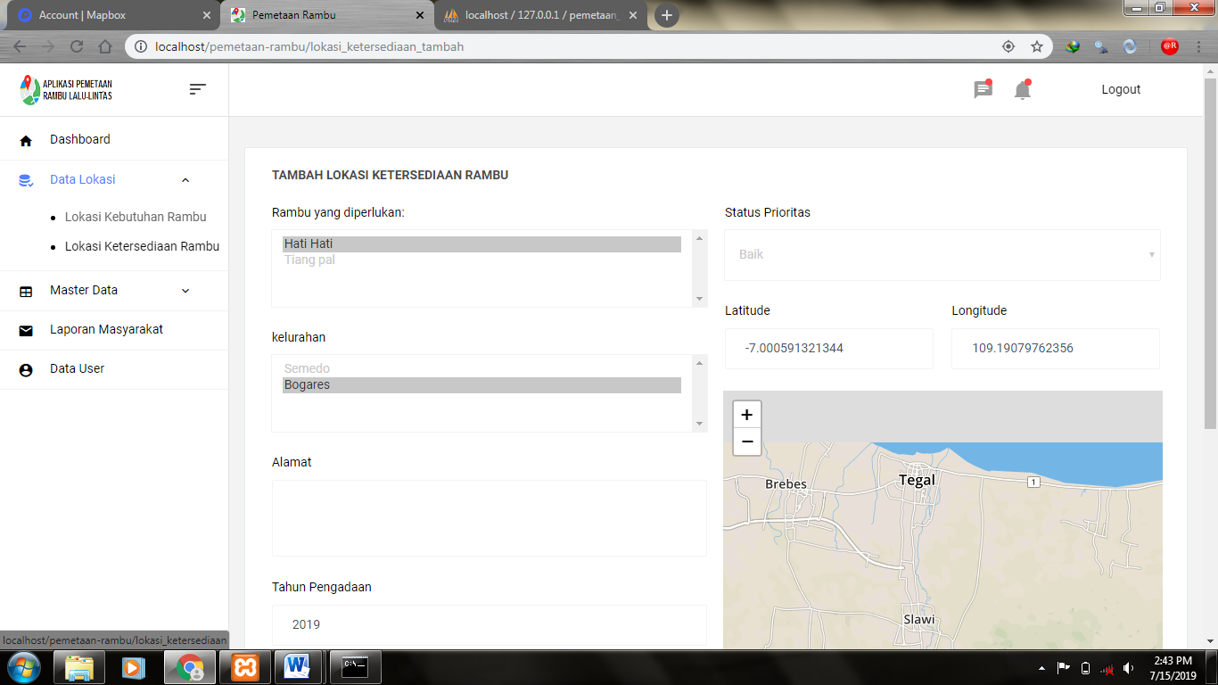

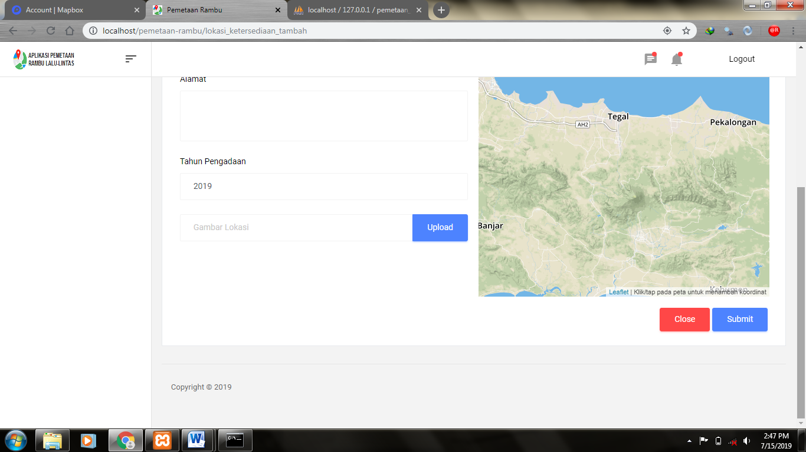

-Cetak semua Data

Adalah tombol cetak dengan semua data artinya semua data yang ada pada table akan di cetak. Untuk melakukan hal tersebut dengan cara : klik tombol **cetak semua data**

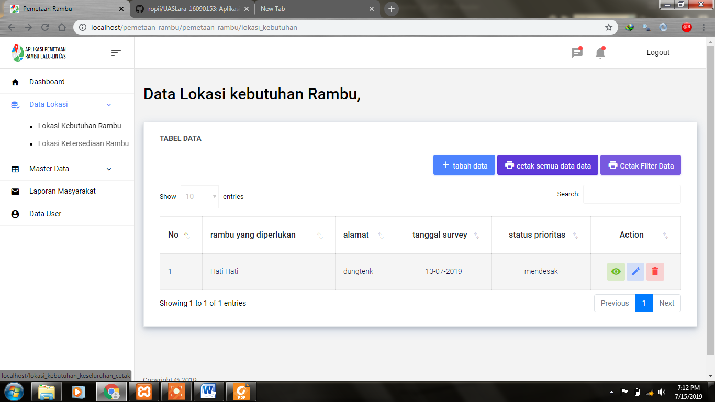

-Cetak Filter Data

Adalah tombol cetak dengan filter data artinya hanya data yang di pilih akan di cetak. Untuk melakukan hal tersebut dengan cara : klik tombol **cetak filter data**



**-**Hasil Cetak

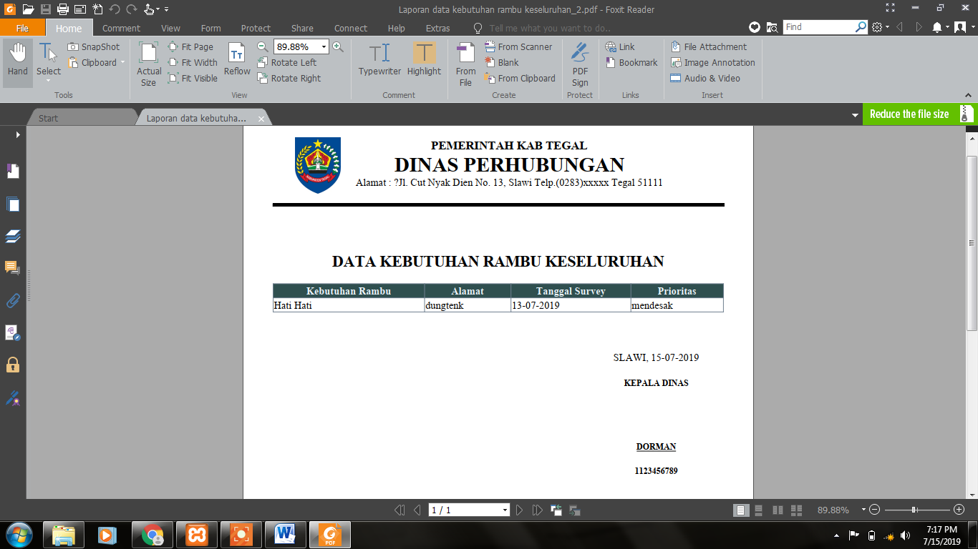

1. Menu Master Data

Didalam menu master data terdapat beberapa sub menu seperti: data jenis rambu,data rambu, data kecamatan, kelurahan, dan pejabat struktral.

-**Data jenis rambu**

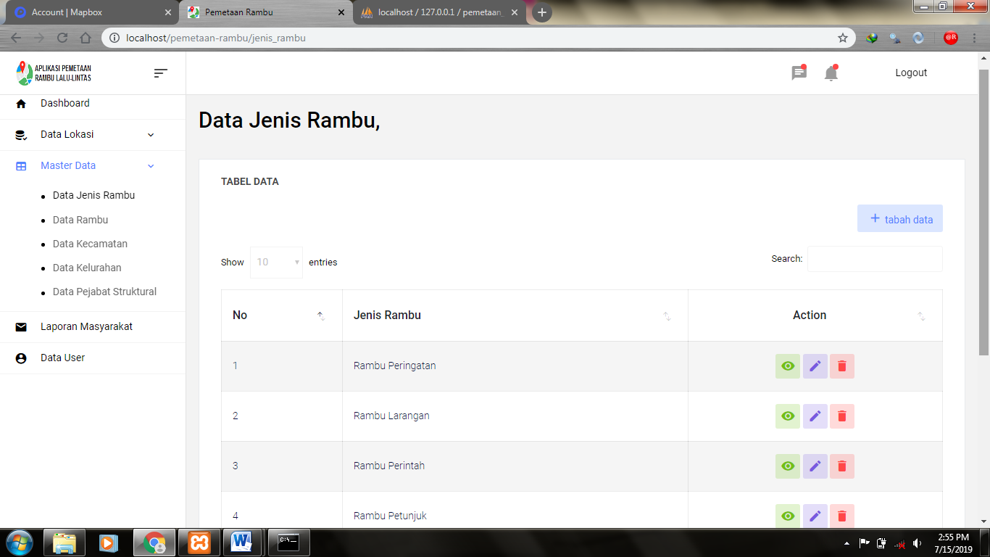

Untuk menambahkan data rambu klik tambah data maka akan muncul modal tambah data seperti berikut:

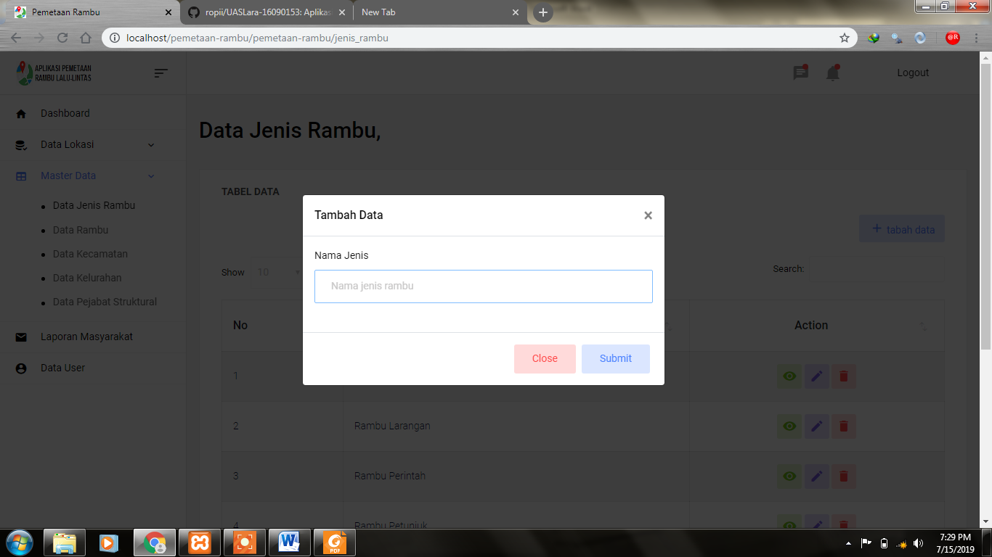

Klik submit dan data berhasil tersimpan

-Edit data



Edit data digunakan untuk mengubah data bila mana terinput data yang salah atau iggn merubah data, klik icon **pensil** maka anda akan di alihkan ke form edit data seperti berikut, jika sudah maka klik button ubah untu simpan data.

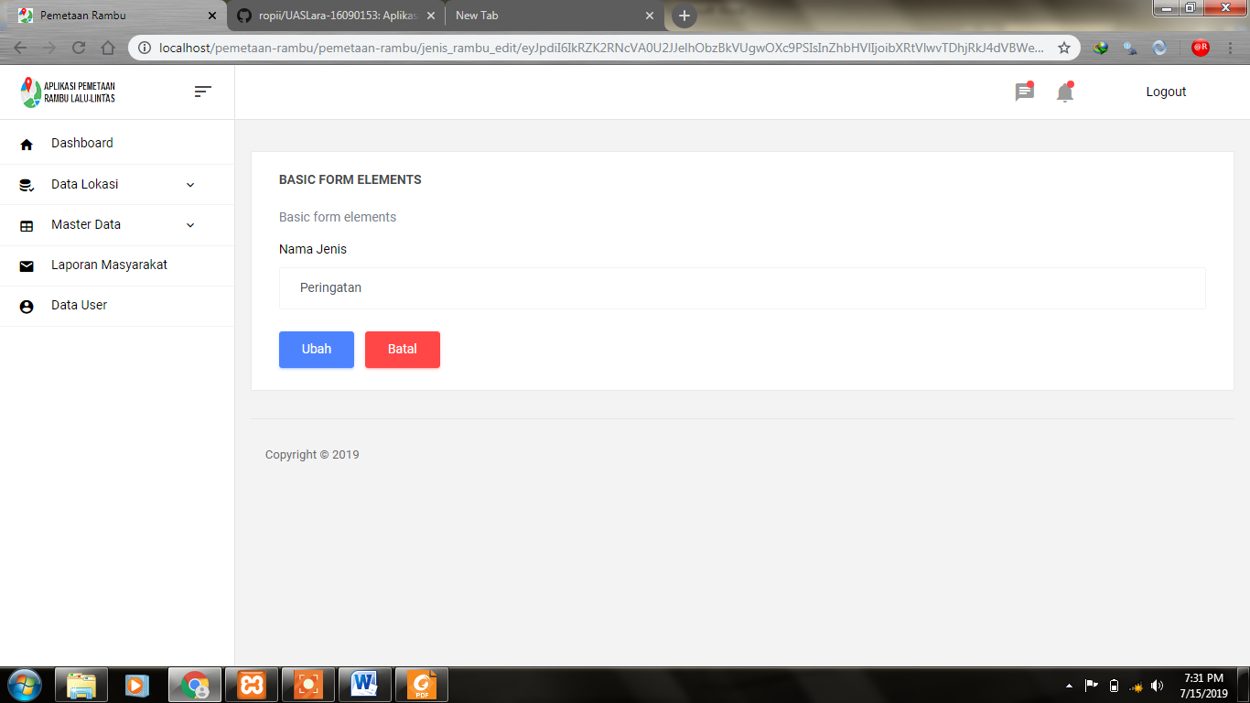

-Hapus data

Untuk menghapus data dengan cara klik icon tong sampah seperti anak panak dibawah ini maka akan muncul modal konfirmasi hapus data.

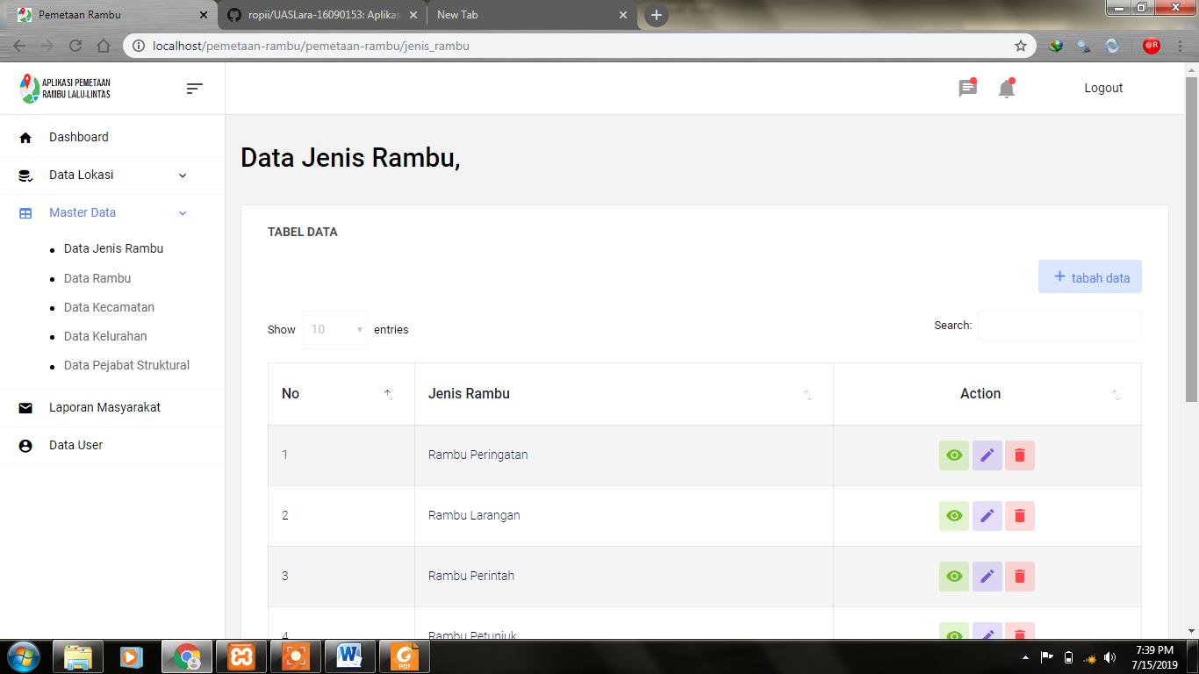

Klik batal untuk kembali, klik hapus data untuk menghapus

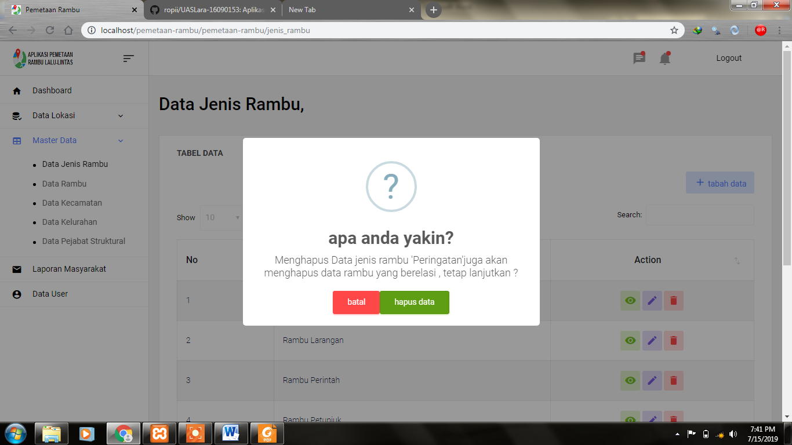

-**Data Rambu**

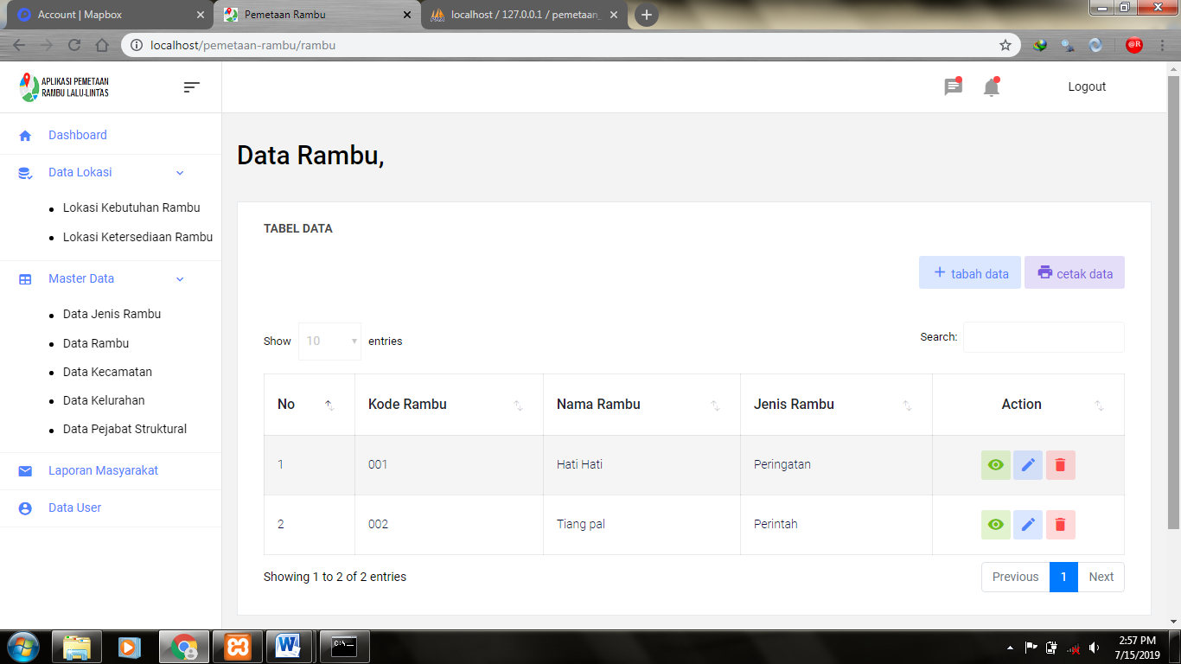

**-Data Kecamatan**

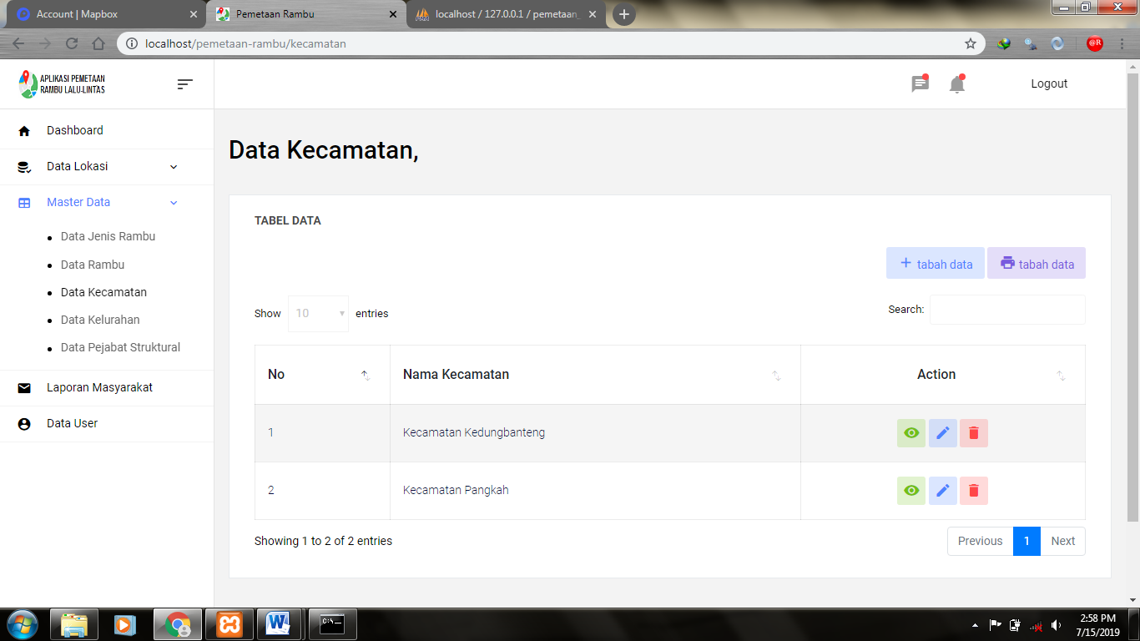

-**Data Kelurahan**

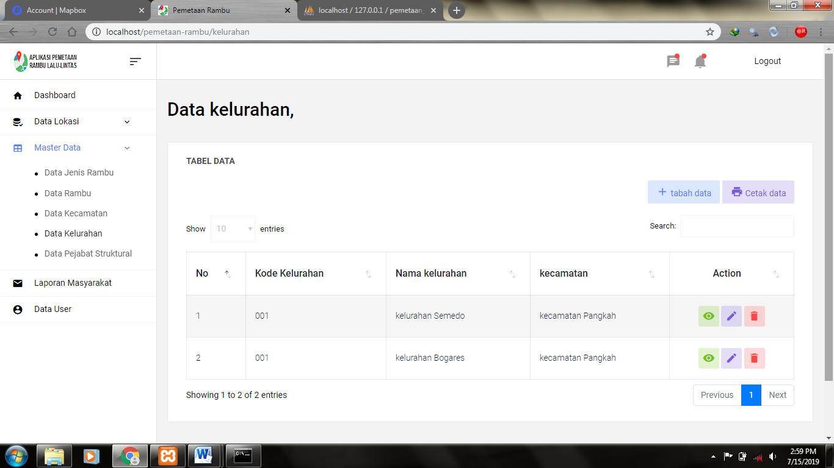

-**Data Pejabat Struktural**

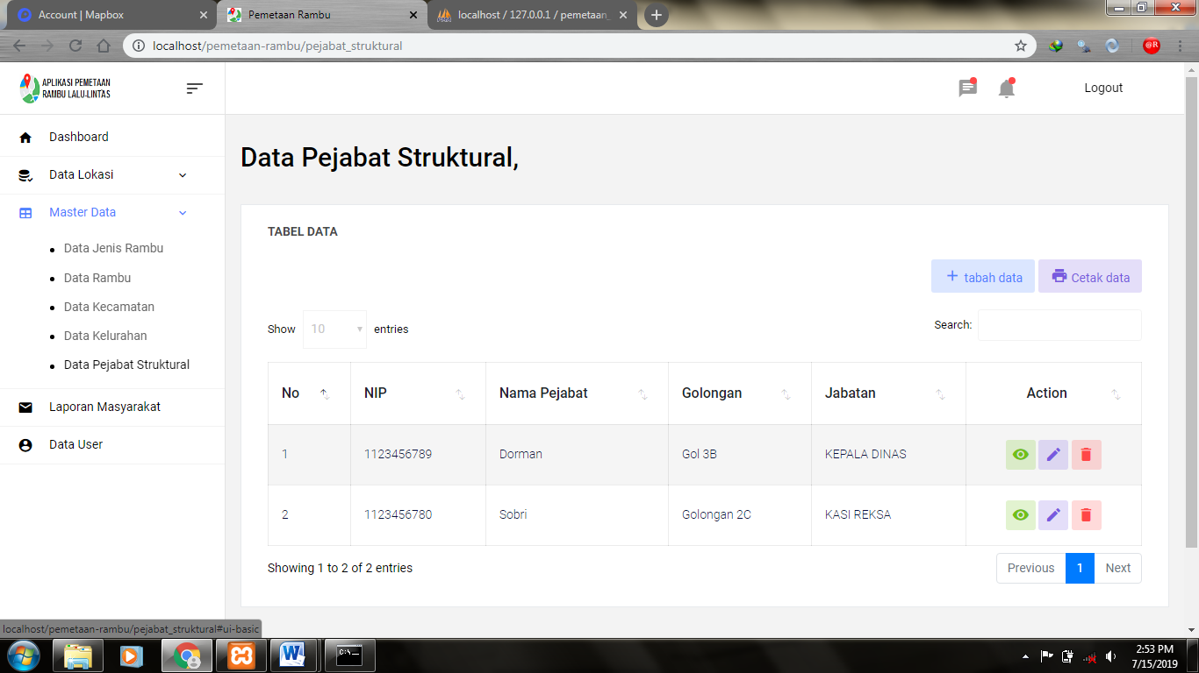

1. **Laporan Masyarakat**

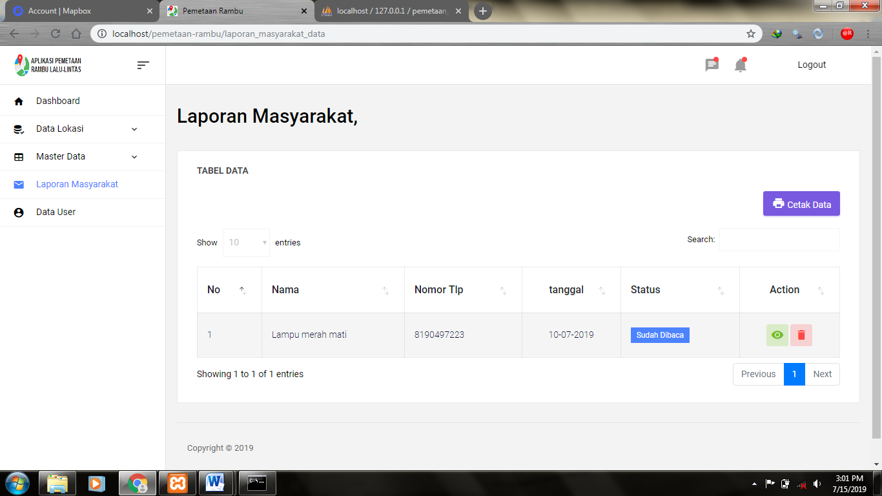

-Lihat Laporan masyarakat

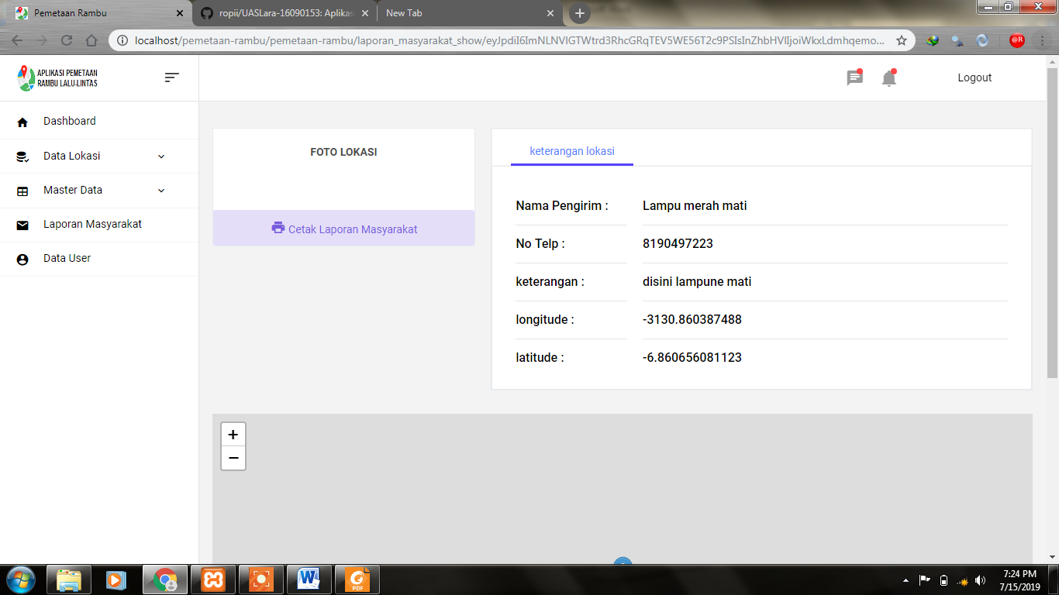

1. **Data User**

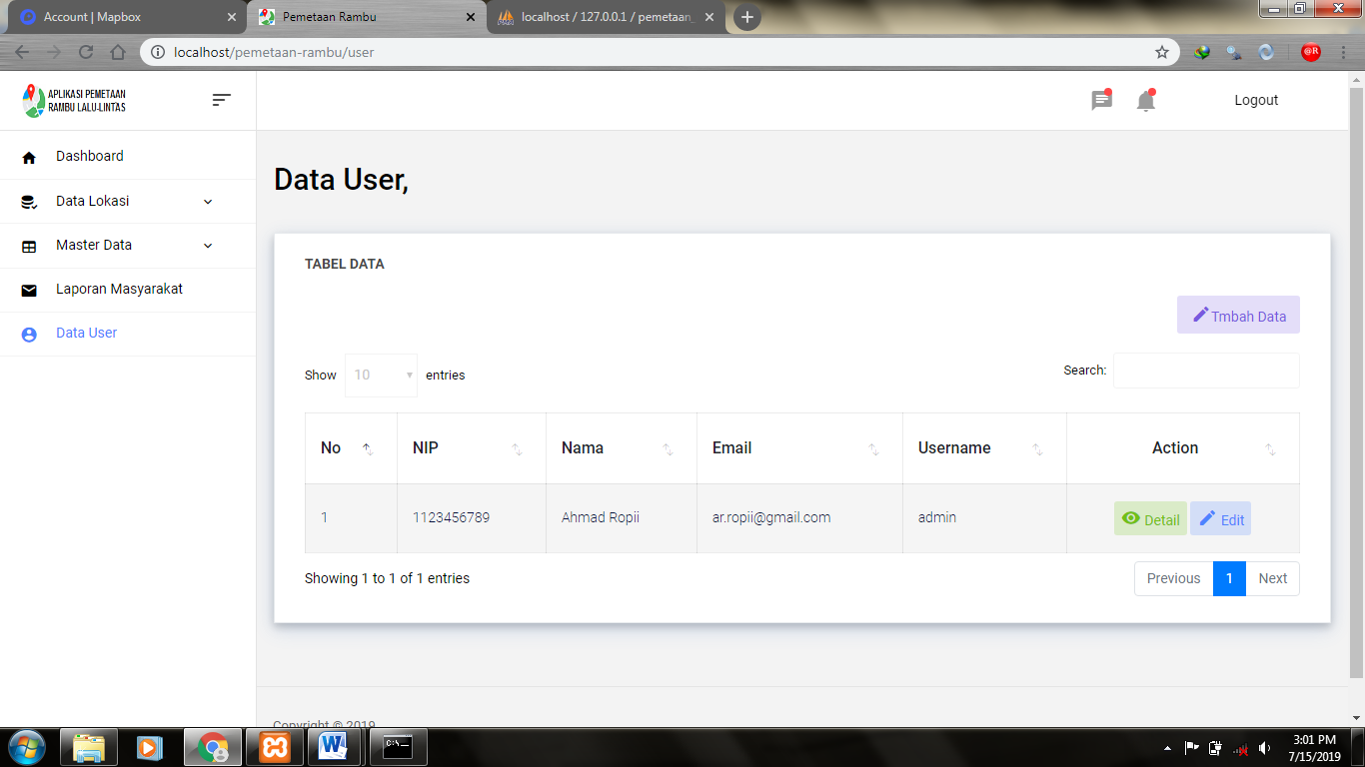

1. **USABILITY TESTING**

**Analisa Usability Testing**

Setelah dilakukan testing terhadap beberapa rekan untuk menguji aplikasi tersebut mulai dari login CRUD, dan melihat desain UI, dapat disimpulkan analisa hasil testing tersebut seperti dijelaskan pada table di bawah ini.

Tabel 2. Aspek Penilaian

|  |  |  |  |  |
| --- | --- | --- | --- | --- |
| No. | Pertanyaan | Penilaian ( 1-10 ) | | |
| Ya | Tidak | Error |
| 1. | Apakah tampilan aplikasi pemetaan rambu mudah dikenali ? | 8 | 2 | - |
| 2. | Apakah aplikasi ini mudah dipahami ? | 8 | 2 | - |
| 3. | Apakah anda mudah mengakses ( CRUD ) aplikasi ? | 9 | 1 | - |
| 4. | Apakah icon/symbol pada aplikasi ini mudah dipahami ? | 8 | 2 | - |
| 5. | Apakah ada bug/error pada aplikasi ? | 7 | 3 | - |
| 6. | Apakah informasi datanya cukup jelas ? | 7 | 3 | - |

Pada tabel diatas kita bisa simpulkan bahwa untuk interface Aplikasi Projec Pemetaan Rambu lalu lintas mudah dipahami, mudah dioperasikan, dan untuk mengaksesnya pun mudah dengan penilaian 8-9 per 10.

Berbeda dengan informasi data yang masih sedikit sehigga masih kurang jelas dengan nilai 7 per 10.

-----Selesai---------